Самостоятельная работа

1. Дайте определение:

|  |  |
| --- | --- |
| Призма |  |
| Параллелепипед |  |
| Прямой параллелепипед |  |
| Прямоугольный параллелепипед |  |
| Куб |  |

1. **Заполните пропуски**

|  |  |  |
| --- | --- | --- |
| Многогранники | Площадь поверхности | Объем |
| П*ризма* |  |  |
| *Прямоугольный параллелепипед* |  |  |

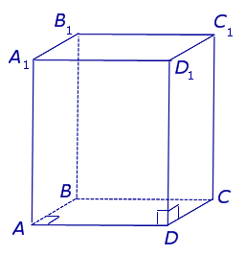

|  |
| --- |
| 1. Определите какой многогранник перед вами, укажите его ребра, вершины, грани, высоту, какой многоугольник лежит в основании, приведите пример диагонали многогранника и диагонали любой грани |